

FACULTAD DE INGENIERÍA

CARRERA DE INGENIERÍA DE SISTEMAS COMPUTACIONALES
GUIA DOCUMENTADA
INFORME PROYECTO
Autores:
Pinedo Diaz Jaren Mykael (100% participación)
Chavarri Ancasi Fabian (100% participación)

Curso:
Técnicas de Programación Orientada Objetos

Docente del Curso:
Nombre de Docente

Lima – Perú
2025-1
Identificación del Problema:
A nivel mundial, el aprendizaje de las matemáticas es uno de los mayores desafíos educativos. Según los últimos resultados del informe PISA (Programa para la Evaluación Internacional de Estudiantes), una gran parte de los países de la OCDE han mostrado un estancamiento en las competencias numéricas. Sin embargo, el problema trasciende lo puramente académico. Investigaciones internacionales señalan que hasta un 30% de los estudiantes de educación primaria sufren de lo que se denomina "ansiedad matemática", una barrera emocional que impide el procesamiento de información lógica y reduce la memoria de trabajo ante situaciones de evaluación.

En el contexto del Perú, la situación es crítica. Los resultados de la Evaluación Nacional de Logros de Aprendizaje (ENLA) revelan que solo una minoría de estudiantes de primaria alcanza el nivel "Satisfactorio" en Matemáticas. En específico, la comprensión de los números racionales y las fracciones representa uno de los puntos más bajos del currículo nacional. La brecha educativa se acentúa por el uso de metodologías rígidas: en el país, el 60% de los docentes todavía utiliza métodos tradicionales de repetición, lo cual, según la investigación sobre Aprendizaje Basado en Juegos (ABJ), limita el compromiso del estudiante y eleva su estrés escolar.

Esta realidad nacional se refleja de manera directa en la Institución Educativa "Kumamoto 1 3092". Se ha detectado que los estudiantes de cuarto grado de primaria enfrentan barreras significativas en el manejo de fracciones. La problemática se manifiesta en un rendimiento académico deficiente, pero su raíz es más profunda: existe una desconexión crítica entre los métodos de enseñanza y las necesidades emocionales de los niños. El modelo actual, basado en la presión por el resultado correcto, genera una respuesta emocional negativa que actúa como un bloqueador cognitivo.

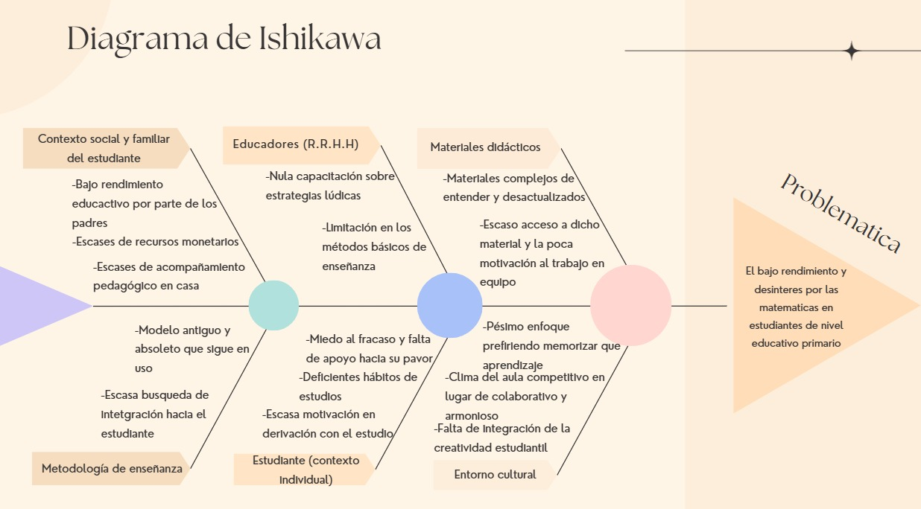
Este fenómeno se agrava por la ausencia de estrategias innovadoras como el ABJ. De acuerdo con los lineamientos pedagógicos de la PUCP, el juego con propósito es esencial para desarrollar competencias complejas. En el aula, la falta de recursos interactivos y mecánicas lúdicas —como retos escalonados o retroalimentación inmediata— provoca que el estudiante pierda el interés y desarrolle una actitud de evitación. Sin una intervención tecnológica, como un programa en NetBeans que sustituya el estrés por el compromiso activo, la brecha de aprendizaje en estos estudiantes seguirá creciendo, afectando su autopercepción de eficacia y su futuro rendimiento en grados superiores.

Problema General (PG)
¿Cómo influye la aplicación del Aprendizaje Basado en Juegos (ABJ) en el aprendizaje del área de Matemáticas de los estudiantes de 4to grado de la I.E. "Kumamoto 1 3092", Lima, 2026?
PE1
¿Cómo influye el uso del ABJ en la reducción de la ansiedad matemática y la mejora de la actitud del estudiante hacia la materia?
PE2
¿De qué manera el software interactivo desarrollado en NetBeans favorece la resolución de problemas de fracciones en los estudiantes?

Antecedentes:

El estudio realizado por Delgado Ramírez (2024) aborda el uso del Aprendizaje Basado en Juegos (ABJ) como una metodología activa en la Educación Primaria, destacando su potencial para promover un aprendizaje participativo y significativo. La investigación surge como respuesta a las limitaciones de las metodologías tradicionales, proponiendo entornos educativos más dinámicos que favorezcan la cooperación y el desarrollo integral del alumnado.
El trabajo presenta una propuesta didáctica centrada en el uso de juegos de mesa, diseñada para estudiantes de cuarto grado de primaria, la cual incluye 13 sesiones y 16 actividades. Esta propuesta parte de los intereses del alumnado, promoviendo el aprendizaje activo, la motivación y la interacción entre pares mediante experiencias lúdicas estructuradas.
Asimismo, la autora fundamenta su propuesta en una revisión de literatura sobre metodologías activas, evidenciando que el ABJ es una estrategia versátil que permite trabajar contenidos desde múltiples enfoques. Entre sus beneficios se destacan el fomento de la cooperación, la participación y el desarrollo de competencias sociales y cognitivas en el alumnado.
En conclusión, el estudio demuestra que la incorporación del juego en el aula constituye una herramienta didáctica eficaz que contribuye a generar aprendizajes más significativos, posicionando al estudiante como protagonista de su propio proceso educativo.
Delgado Ramírez, M. de los Á. (2024). El juego en el aula: Propuesta didáctica para incluir el aprendizaje basado en juegos en las aulas de educación primaria [Trabajo de fin de grado, Universidad de Cádiz].
https://rodin.uca.es/bitstream/handle/10498/32959/TFG%20El%20juego%20en%20el%20aula.pdf?sequence=1&isAllowed=y

El estudio de Rojas Landa (2023) tuvo como objetivo analizar las percepciones de docentes del IV ciclo de educación primaria sobre el Aprendizaje Basado en Juegos (ABJ) en el área de Matemática. La investigación se desarrolló bajo un enfoque cualitativo y de nivel descriptivo, empleando entrevistas semiestructuradas a cinco docentes de tercer y cuarto grado de primaria. Los resultados evidenciaron que el ABJ es valorado positivamente por su capacidad para motivar a los estudiantes, promover su protagonismo en el aprendizaje y favorecer el desarrollo de habilidades lógico-matemáticas. Asimismo, se identificaron beneficios en los ámbitos actitudinal, procedimental y pedagógico. No obstante, también se señalaron limitaciones relacionadas con la gestión del tiempo, la disponibilidad de recursos y la necesidad de mayor capacitación docente. En conclusión, el estudio resalta la importancia de incorporar metodologías activas como el ABJ para mejorar la enseñanza de las matemáticas en educación primaria.
Rojas Landa, Y. R. (2023). Percepciones de docentes sobre el Aprendizaje Basado en Juegos en el área de Matemática de una institución educativa pública de Lima (Tesis de licenciatura, Pontificia Universidad Católica del Perú).
https://tesis.pucp.edu.pe/server/api/core/bitstreams/71b13582-deb0-4a0e-8267-02e6b792722c/content

El estudio de Chasipanta-Llulluna et al. (2024) tuvo como objetivo demostrar la influencia del juego en el desarrollo de habilidades matemáticas y la motivación estudiantil en educación primaria. La investigación se desarrolló bajo un enfoque de revisión bibliográfica, analizando diversos estudios relacionados con el aprendizaje basado en juegos y el aprendizaje matemático en la primera infancia. Los resultados evidenciaron que el uso del juego mejora significativamente la comprensión de conceptos matemáticos, fomenta la resolución de problemas y fortalece el razonamiento lógico. Asimismo, se encontró que el juego incrementa la motivación, el compromiso y las actitudes positivas hacia el aprendizaje de las matemáticas. En conclusión, el estudio resalta la importancia de integrar metodologías lúdicas en el currículo educativo, ya que favorecen un aprendizaje significativo, dinámico y efectivo desde edades tempranas.
Chasipanta-Llulluna, M. V., Onofa, A. P., Pacha-Simba, V. M., & Negrete-Aguirre, D. L. (2024). La importancia del juego en el desarrollo de habilidades matemáticas tempranas en la educación primaria inicial. Polo del Conocimiento, 9(5), 2010–2018.
https://polodelconocimiento.com/ojs/index.php/es/article/view/7257/pdf

En un estudio publicado en la revista Ciencia y Educación, se analizó la influencia del aprendizaje basado en juegos en el desarrollo de la resolución de problemas matemáticos en estudiantes de educación básica. Los resultados evidenciaron que la incorporación de estrategias lúdicas en el proceso de enseñanza favorece la participación activa del estudiante, mejora la motivación y fortalece habilidades cognitivas como el pensamiento crítico y la metacognición. Asimismo, se observó que el uso de juegos educativos promueve el trabajo colaborativo y la interacción social en el aula. En conclusión, el aprendizaje basado en juegos se presenta como una estrategia pedagógica eficaz para optimizar el rendimiento académico y transformar la enseñanza tradicional de las matemáticas en un proceso más dinámico y significativo.
Naranjo Murillo, N. C., Pineda Encarnación, G. J., Riofrio Farías, L. J., & Chele Delgado, S. J. (2025). Aprendizaje basado en juegos y su influencia en la resolución de problemas matemáticos en educación básica. Ciencia y Educación
https://www.cienciayeducacion.com/index.php/journal/article/view/zenodo.18143743/2807

El estudio realizado por Feijóo Salgado (2024) analiza la aplicación del Aprendizaje Basado en Juegos (ABJ) en un aula de 3.º de Educación Secundaria Obligatoria, con el objetivo de mejorar la motivación y el aprendizaje del alumnado en la asignatura de Biología y Geología. La investigación surge a partir de la preocupación por el descenso del rendimiento académico y el interés de los estudiantes en las ciencias, evidenciado en informes educativos recientes.
La autora desarrolla una propuesta didáctica que combina la enseñanza tradicional con el uso de juegos adaptados a los contenidos del sistema circulatorio. Esta intervención permite integrar estrategias innovadoras dentro del aula, favoreciendo un aprendizaje más dinámico y significativo.
Los resultados muestran que la implementación del ABJ contribuye a mejorar el rendimiento académico, así como a incrementar la motivación, el interés y la participación del alumnado en el proceso de aprendizaje. Además, se evidencia que la combinación de metodologías puede ser una alternativa eficaz para el desarrollo de competencias en estudiantes de educación secundaria.
En conclusión, el estudio confirma que el Aprendizaje Basado en Juegos es una estrategia pedagógica efectiva que, al integrarse con métodos tradicionales, potencia el aprendizaje significativo y responde a las necesidades actuales del contexto educativo.
Feijóo Salgado, V. (2024). Aplicación del aprendizaje basado en juegos en un aula de 3º de la ESO [Trabajo de fin de máster, Universidad de Valladolid].
https://uvadoc.uva.es/bitstream/handle/10324/71212/TFM-G1948.pdf?sequence=1&isAllowed=y

El estudio realizado por Caramé Fontes (2023) analiza el impacto educativo del Aprendizaje Basado en Juego (ABJ) en la Educación Primaria, destacando su creciente implementación en el contexto educativo contemporáneo. La investigación parte de la necesidad de clarificar conceptos relacionados como la gamificación, el ABJ, los serious games y estrategias como Breakout EDU, debido a la confusión existente en su aplicación pedagógica.
El autor emplea un enfoque cualitativo, basado en entrevistas a docentes de primaria y el análisis de múltiples experiencias educativas con juegos de mesa, lo que permitió identificar diversas formas de aplicación del ABJ en el aula. Asimismo, se desarrollaron recursos como el Catálogo de Experiencias Lúdicas (CEL), que recopila más de 250 experiencias docentes, evidenciando la amplitud y diversidad de esta metodología.
Entre los principales hallazgos, se destaca que el ABJ favorece la motivación, el aprendizaje activo, la participación del alumnado y el desarrollo de habilidades tanto cognitivas como sociales. Además, se evidencia que los juegos de mesa constituyen una herramienta pedagógica eficaz que contribuye al rendimiento académico y a la mejora de la actitud del alumnado frente al aprendizaje.
En conclusión, la investigación demuestra que el Aprendizaje Basado en Juego tiene un impacto positivo en la educación primaria, consolidándose como una estrategia innovadora que responde a las necesidades actuales del proceso educativo.
Caramé Fontes, A. (2023). Impacto educativo del aprendizaje basado en juego en primaria (Tesis doctoral). Universitat de Barcelona.
https://www.tdx.cat/handle/10803/689023#page=1

